– Presseinformation der Controlware GmbH –

Controlware ist „F5 Growth Partner of the Year“ und „F5 Support Partner of the Year“

Dietzenbach, 11. Juni 2025 – Controlware sicherte sich auf der F5 AppWorld 2025 in Berlin gleich zwei renommierte F5 Awards: Der IT-Dienstleister und Managed Service Provider setzte sich in der Kategorie „F5 Growth Partner of the Year“ durch und wurde darüber hinaus bereits zum vierten Mal in Folge – zum „F5 Support Partner of the Year“ gekürt.
„Mit Controlware verbindet uns eine langjährige und äußerst erfolgreiche Partnerschaft – mit einer Vielzahl anspruchsvoller Projekte in den unterschiedlichsten Branchen“, so Michael Berg, Channel Director CEE bei F5. „Das Controlware Team steht Kunden bei allen Fragen zu unseren etablierten und neuen Lösungen zur Seite und versteht sich hervorragend darauf, diese On-Prem, in der Cloud und als SaaS zu implementieren. Flankierend dazu bietet Controlware zudem Service auf höchstem Niveau – mit hoher Beratungskompetenz, kurzen Reaktionszeiten und deutschsprachigen Ansprechpartnern – und gehört damit zu unseren kompetentesten und wachstumsstärksten Partnern. Es ist uns eine Freude, dieses Engagement mit den Auszeichnungen als ‚F5 Growth Partner‘ und ‚F5 Support Partner‘ zu honorieren.“
Jürgen Paul, Senior Global Services Manager bei F5, ergänzt: „Controlware setzt mit einem Partnerprogramm, das sich ganz um Kundenzufriedenheit dreht und auf Verlässlichkeit, Genauigkeit und Vertrauen aufbaut, ganz neue Maßstäbe – und ist für uns ein Partner auf Augenhöhe. Was Controlware dabei besonders macht, ist die Kombination aus Professionalität und Menschlichkeit. Das Team hat nicht nur ein tiefes Verständnis für unsere technischen Anforderungen, sondern auch die Fähigkeit, diese in effiziente und praxisnahe Lösungen umzusetzen.“
„Wenn es gilt, moderne, von KI und Cloud geprägte Anwendungslandschaften zuverlässig vor dynamischen Bedrohungen zu schützen, sind die Lösungen von F5 für viele Unternehmen zurecht die erste Wahl“, erläutert Adam Hufnagel, Senior Business Development Manager und Team Lead Data Center & Cloud bei Controlware. „Als langjähriger F5 Partner konnten wir im vergangenen Jahr daher eine ganze Reihe anspruchsvoller F5 Projekte realisieren. Es freut uns sehr, dass wir dabei nicht nur mit unserem technischen Know-how, sondern auch mit unserem Service punkten und uns so gleich zwei F5 Awards sichern konnten. Nun gilt es, auf dieser starken Performance aufzubauen und die Weichen für weiteres Wachstum zu stellen.“

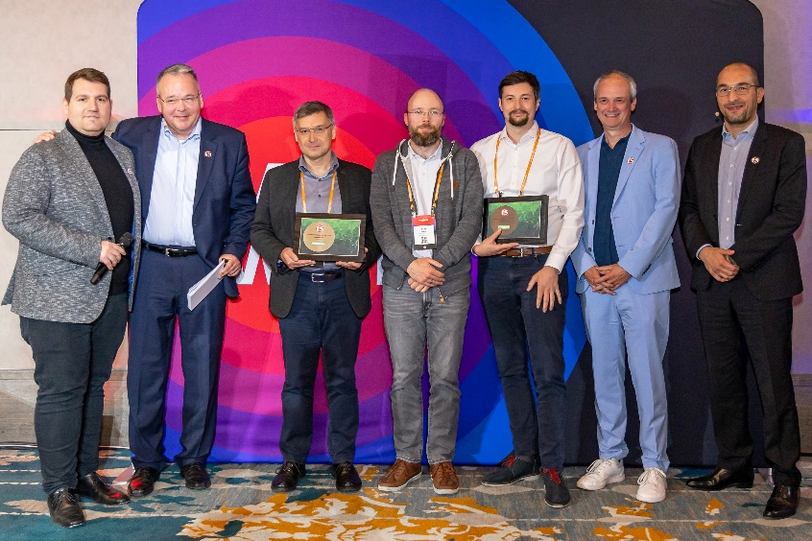

Controlware wurde auf der F5 AppWorld 2025 in Berlin als „F5 Growth Partner of the Year“ und als „F5 Support Partner of the Year“ ausgezeichnet. Im Bild (von l. nach r.): Vito Colletti, Senior Channel Account Manager bei F5, Michael Berg, Channel Director CEE bei F5, Adam Hufnagel, Senior Business Development Manager bei Controlware, René Arendt, Service Engineer Information Security im Controlware Customer Service Center, Gerd Jacobskötter, Service Engineer Information Security im Controlware Customer Service Center, Chris Dercks, RVP Sales bei F5, und Nasser El Abdouli, Regional VP Channel EMEA bei F5.

Hires-Bilddaten erhalten Sie auf Anfrage unter michal.vitkovsky@h-zwo-b.de

Über Controlware GmbH
Die Controlware GmbH zählt zu den Markt- und Qualitätsführern unter den IT-Dienstleistern und Managed Service Providern in Deutschland. Das Unternehmen ist Teil der Controlware Gruppe mit insgesamt rund 1.000 Mitarbeitenden und einem Umsatz von über 400 Mio. Euro, zu der auch die Networkers AG sowie Controlware Österreich gehören. Als Digitalisierungspartner von mittelständischen und großen Unternehmen sowie von Behörden und Einrichtungen der öffentlichen Hand entwickelt, implementiert und betreibt Controlware agile und resiliente IT-Lösungen in den Bereichen Network Solutions, Information Security, Data Center & Cloud, Collaboration, IT-Management und Managed Services – und unterstützt Kunden dabei, die Weichen für einen wirtschaftlichen, zukunftssicheren und nachhaltigen IT-Betrieb zu stellen. Dabei stehen wir unseren Kunden in allen Projektphasen zur Seite: von der Beratung und Planung bis hin zur Realisierung und Wartung. Als MSP mit einem eigenen ISO 27001-zertifizierten Customer Service Center reicht unser Angebot von Betriebsunterstützung bis zu kompletten Managed Services für Cloud-, Data Center-, Enterprise- und Campus-Umgebungen. Zudem bieten wir umfassende Cyber Defense Services. Neben unserem eigenen flächendeckenden Vertriebs- und Servicenetz mit 16 Standorten in DACH, die gemäß ISO 9001-zertifiziert sind, unterhalten wir internationale Partnerschaften und sind so in der Lage, anspruchsvolle globale Projekte abzuwickeln. Seit unserer Gründung im Jahr 1980 arbeiten wir eng mit den national und international führenden Herstellern sowie innovativen Newcomern zusammen und sind bei den meisten dieser Partner im höchsten Qualifizierungsgrad zertifiziert. Besonderes Augenmerk legen wir auf die Nachwuchsförderung: Seit vielen Jahren kooperieren wir mit renommierten deutschen Hochschulen und betreuen durchgehend rund 50 Auszubildende und Studenten.

Pressekontakt:  Stefanie Zender | Agenturkontakt:  Michal Vitkovsky
Controlware GmbH | H zwo B Kommunikations GmbH
Tel.: +49 6074 858-246 | Tel.: +49 9131 812 81-25
Fax: +49 6074 858-220 | Fax: +49 9131 812 81-28
E-Mail: stefanie.zender@controlware.de | E-Mail: michal.vitkovsky@h-zwo-b.de
www.controlware.de (Homepage) | www.h-zwo-b.de (Homepage)

